

**Práctica Final**

**Desarrollo de un sistema de imagenología dinámica**

**Bioingeniería**

Paula Andrea Morales Fandiño

Katerine Muñoz Zapata

**1. OBJETIVO** Enfrentar al estudiante a problemas del ámbito radiológico que puedan ser solucionados a partir del procesamiento básico de imágenes.

**2. DESARROLLO DE LA PRÁCTICA**

Se entregan 27 volúmenes de la próstata correspondiente a cortes transversales potenciados en T1. Estos volúmenes corresponden a secuencias dinámicas obtenidas mientras el agente de contraste ingresaba al sistema sanguíneo por vía intravenosa. Cada volumen consta de 20 cortes y la adquisición completa de todos los volúmenes tarda cerca de 5 minutos. Adicionalmente, se entregan dos imágenes anatómicas de la misma sección del cuerpo. Implemente un esquema de procesamiento de modo que a partir de la imagen anatómica de la próstata se pueda visualizar la curva de perfusión para una región seleccionada por el usuario.

Considere:

• La plataforma debe permitir corregir errores en el movimiento de las imágenes, cómo se notará las imágenes están mal registradas. Se debe tener un módulo que registre todas las imágenes respecto a una imagen de referencia.

• La plataforma debe permitir suavizar todas las imágenes de manera que se disminuya la cantidad de ruido para las curvas

• Se debe poder hacer una curva del paso de contraste usando una ROI previamente seleccionada

**3. INFORME**

Se recibe el trabajo con TODAS las condiciones siguientes:

• Indicar cuatro aplicaciones clínicas del software desarrollado

• Genere un informe con el desarrollo del software, las discusiones y conclusiones pertinentes.

• Genere un manual de usuario

• En el informe incluya varios ROI's en los que se puedan ilustrar los tipos de curvas expuestas en la introducción.

• Debe entregar dos archivos: uno con los códigos generados a partir de una publicación PDF y otro documento que contenga el informe.

• La versión final del código debe estar disponible en GitHub

**4. DESARROLLO INFORME**

El software desarrollado permite realizar un procesamiento a imágenes médicas por resonancia magnética funcional, en la cual se selecciona una región de interés a partir de la cual se generan curvas de perfusión. Esto tiene una gran aplicabiliidad clínica, pues las curvas dinámicas pueden ayudar en el diagnóstico de patologías como el cáncer en diferentes estructuras anatómicas como la próstata y las mamas. También revelan otro tipo de enfermedades relacionadas con obstrucciones debido a una afección

**DESARROLLO DE SOFTWARE**

El desarrollo del software propuesto en la práctica final se compuso de varias etapas, que incluían el pre-procesamiento de las imágenes y la ejecución del algoritmo que realizaba las curvas de perfusión de la región de interés seleccionada. A continuación se describen los pasos seguidos para este:

**Registro de imágenes funcionales:**

El módulo diseñado para el software incluye una sección denominada “Volume registration” en la cual el multivolumen previamente cargado por medio del “Multivolume importer” se toma para hacer un registro de todos los volumenes respecto al primer volumen. El tipo de registro que mejor funcionó para estas imágenes fue el “Affine”, pues la naturaleza del mismo en el cual se realizaba traslación, rotación y redimensión de los volumenes funcionó de manera adecuada.

**Registro de imagen estructural respecto a funcionales:**

Para garantizar que las imágenes estructurales también estuvieran registradas con las funcionales, fue necesario hacer uso del módulo de slicer llamado “Transforms”, a través del cual se hacía un registro manual, moviendo en diferentes ejes la imagen móvil (imagen estructural) pues esta se encuentra muy alejada de las imágenes funcionales, por lo cual el registro aplicado para las funcionales no fue suficiente para el caso de la imagen estructural.

**Filtrado de imágenes funcionales**

Las imágenes dinámicas tenían un ruido asociado que afectaban su calidad, por esto fue necesario aplicar un filtro gaussiano que ayudara a suavizar estas imágenes. Esto se aplicó a través del módulo cli “GradientAnisotropicDiffsuion” por medio del cual se especificó la conductancia con un valor de 1, el número de iteraciones en un valor de 5 y el tiempo de paso en 0.0625. Estos valores corresponden al que venía por defecto en el módulo.

**Selección de región de interés**

A través del módulo de Editor y la herramienta PaintEffect se seleccionó la región de interés pintándola sobre la imagen estructural, que ya debía estar registrada respecto a las dinámicas. De esta manera se podría tener la curva de perfusión de la zona de relevancia.

**Generación de curvas de perfusión**

La región de interés (ROI) ya aislada es usada para generar las curvas de perfusión. La información de la ROI es promediada volumen por volumen y luego usada para hacer la curva que relaciona Tiempo vs Intensidad, la intensidad corresponde al promedio hallado previamente.

**MANUAL DE USUARIO**

A continuación se muestran los pasos a seguir para implementar adecuadamente el módulo diseñado para generar curvas de perfusión en una región de interés, en el caso de este instructivo, en la próstata.

1. Acoplar el código que contiene el módulo diseñado llamado ‘final_Imagenes.py’ por medio del menú de herramientas en Edit->Application Settings->Modules, en la nueva ventana se debe seleccionar en ‘Temporary directory’ la carpeta que alberga dicho código y hacerlo de la misma manera en la sección de ‘Additional module paths’ .

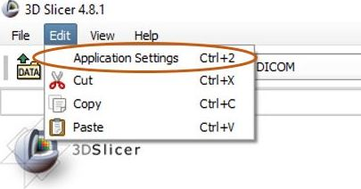

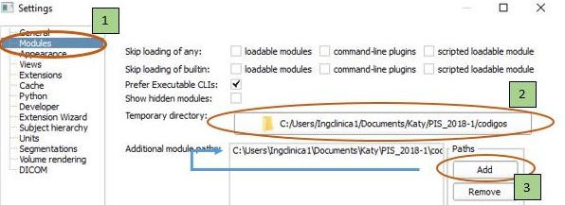

1. Importar el multivolumen de imágenes dinámicas, a través del módulo ‘Multivolume explorer’.

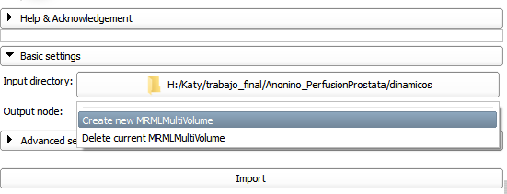

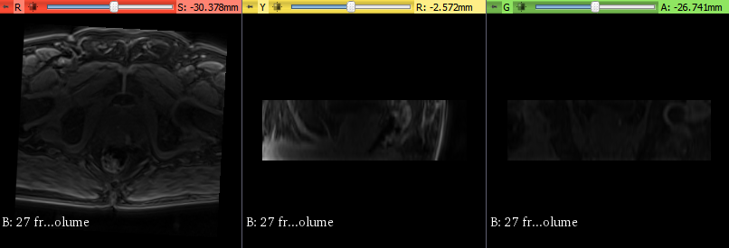

1. Importar el volumen estructural a través de la opción DATA y escoger la opción de agregar un sólo archivo.

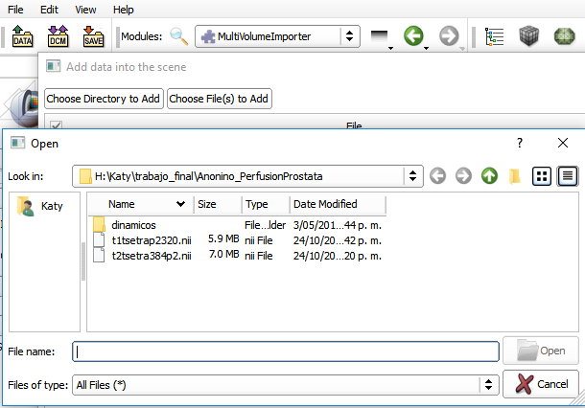

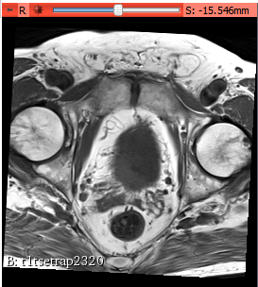

1. Buscar en Modules PDI y seleccionar el módulo de ‘Perfusion Curves’

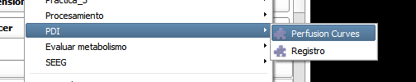

1. En la sección de ’Volume registration’ seleccionar el multivolumen previamente cargado, seleccionar en el ‘Tipo de registro’: affine y dar click en el botón de ‘Registrar’, esto es para registrar todos los volúmenes respecto al primer volumen y no tener inexactitud sobre la alineación de las mismas.
2. Se debe seleccionar el módulo de ‘Transforms’, a través del cual se registra el volumen estructural respecto a cualquier volumen funcional que se selcciona. Este registro se hace de manera manual moviendo las barras que controlan la traslación de los ejes posterior-anterior, derecha-izquierda e inferior-superior.

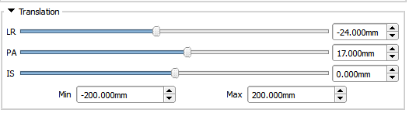

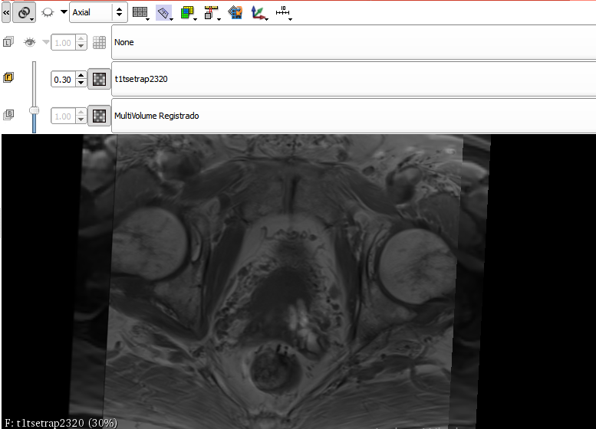

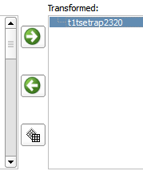

1. Seleccionar el módulo de Editor y la herramienta de LevelTracingEffect por medio de la cual se seleccionará la región de interés sobre la imagen, esta área se verá resaltada y debe hacerse bajo un previo conocimiento anatómico del órgano.

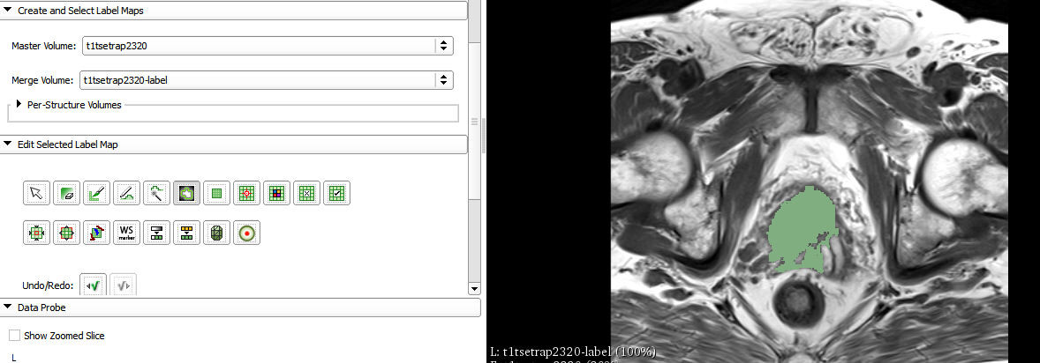

1. En el módulo de ‘Perfusion Curves’ en la sección de ‘Plot curves’ seleccionar el multivolumen generado con la ROI y dar click en “Plot”